БЕЛОРУССКИЙ ГОСУДАРСТВЕННЫЙ УНИВЕРСИТЕТ

ИНФОРМАТИКИ И РАДИОЭЛЕКТРОНИКИ

Кафедра программного обеспечения информационных технологий

Факультет НиДО

Специальность ИиТП

Индивидуальная практическая работа № 1

по дисциплине «Метрология, стандартизация и сертификация   
в информатике и радиоэлектронике»

Выполнил студент: Дегтярев А.А.

группа 393551

Зачетная книжка № 952004-7

Минск 2015

***Метрики сложности потока управления программ****.*

Для вычисленного варианта индивидуального задания разработать детализированную схему алгоритма, представленную в соответствии с положениями ГОСТ 19701-90. По полученному алгоритму рассчитать метрики сложности потока управления программ (метрики Маккейба, Джилба, максимальный уровень вложенности условного оператора, метрику граничных значений).

**Задание 8:**

Для значений Х, изменяющихся от –1 до 2 с шагом 0,1 , вычислить значения функции Y:

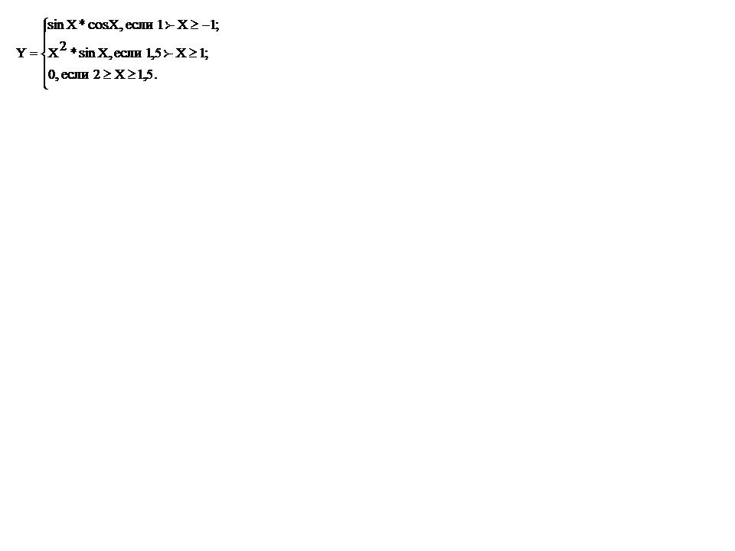

Полученные значения Y занести в массив. Вывести значения Х и соответствующие им значения элементов результирующего массива

**Схема алгоритма**

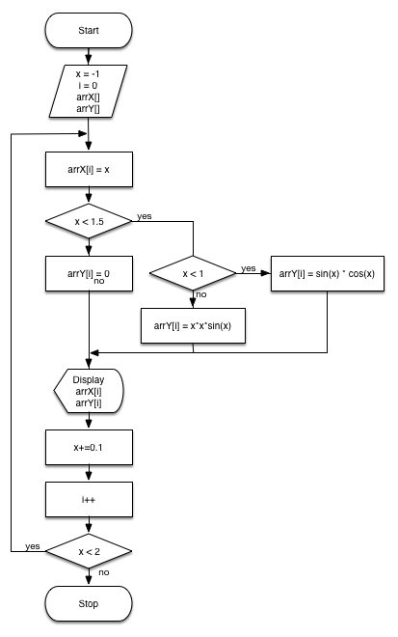

**Расчет метрики Маккейба**

***Метрика Маккейба*** (цикломатическая сложность графа программы, цикломатическое число Маккейба) предназначена для оценки трудоемкости тестирования программы. Данная метрика определяется по формуле:

***Z(G) = e – ʋ + 2p*,**

где *е —* число дуг ориентированного графа *G; ʋ —* число вершин; *р —* число компонентов связности графа.

Число дуг *е* = 15, число вершин *ʋ* = 13*,* *р* = 1. Цикломатическое число Маккейба равно *Z(G)* = 15 – 13 +2 = 4

Базисные независимые пути: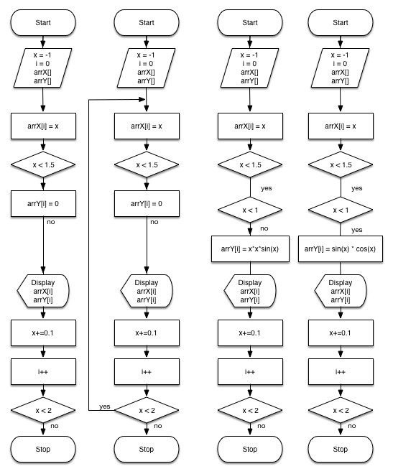

**Расчет метрики Джилба**

***Метрика Джилба*** определяет логическую сложность программы как насыщенность программы условными операторами IF–THEN–ELSE.

CL = 3

CLI = 2

cl = 0.23 (число операторов = 13)

**Расчет метрики граничных значений**

***Метрика граничных значений*** базируется на определении скорректированной сложности вершин графа программы

*Абсолютная граничная сложность программы* *Sa* определяется как сумма скорректированных сложностей всех вершин графа *G*.

*Относительная граничная сложность программы* *So* определяется по формуле:



|  |  |  |  |  |  |  |  |  |  |  |  |  |  |
| --- | --- | --- | --- | --- | --- | --- | --- | --- | --- | --- | --- | --- | --- |
| # | 1 | 2 | 3 | 4 | 5 | 6 | 7 | 8 | 9 | 10 | 11 | 12 | 13 |
| V | 1 | 1 | 1 | 5 | 1 | 3 | 1 | 1 | 1 | 1 | 1 | 9 | 0 |

*Sa* = 26

*So*= l – (13 – 1)/26 = 0,538

**Итоговая таблица**

|  |  |
| --- | --- |
| Метрика Маккейба *Z(G)* | 4 |
| Абсолютная сложность программы *CL* по метрике Джилба | 3 |
| Относительная сложность программы *cl* по метрике Джилба | 0,23 |
| Максимальный уровень вложенности условного оператора *CLI* по метрике Джилба | 2 |
| Метрика граничных значений (абсолютная граничная сложность программы) *Sa* | 26 |
| Метрика граничных значений (относительная граничная сложность программы) *S0* | 0,538 |